Happy PLant

Institución: Instituto Santo Tomas – Rancagua
Asignatura y código: IEI-093 – Programación Android
Nombre de la App: Happy Plant
Integrantes: Hilary Marielvi Varela Vargas, Cristobal Eduardo Martínez Barrera
Docente: Giovanni Cáceres Rubio
Fecha: 24 de noviembre del 2025

índice
Introducción 4
Descripción de la App 5
integración de firebase 5
Push: Envío de datos desde la aplicación hacia Firebase 6
Sincronización entre aplicación, base de datos y sistema IoT 7
Push → Firebase (appLogger) 7
Push → Firebase (IoT) 7
Pull ← Firebase (Aplicación) 7
Beneficios del modelo Push–Pull en HappyPlant 7
Análisis técnico 8
Funcionamiento General del Módulo 8
Carga de datos del usuario 8
Gestión de fotografías de perfil 8
Obtención de ubicación (ciudad) 8
Actualización de datos personales 9
Registro interno de actividades (Logs) 9
Librerías Utilizadas 9
Librerías del sistema Android 9
Firebase 9
Glide 10
Utilidades internas del proyecto 10
Flujo de Funcionamiento 10
Limitación Conocida del Módulo 10
Acceso y seguridad (Reglas de Firebase Realtime Database) 11
¿Qué significan las reglas utilizadas en el prototipo? 11
¿Por qué se mantuvieron estas reglas durante el desarrollo? 11
Prototipo en etapa temprana 11
Integración IoT–Aplicación sin bloqueos 12
La seguridad final depende del diseño definitivo 12
Limitaciones y riesgos de estas reglas 12
Plan para la versión final del proyecto 12
Acceso permitido solo a usuarios autenticados 12
Restricciones específicas por tipo de dispositivo 12
Validación de estructura y contenido 13
Protección total de la información sensible 13
Servicio de notificaciones (Arquitectura tipo MQTT con Firebase Cloud Messaging y Cloud Functions) 13
Registro del dispositivo y generación del token 13
Observación de datos mediante Cloud Functions 13
Validación de parámetros y detección de anomalías 13
Envío de notificaciones al dispositivo del usuario 14
Arquitectura general tipo "publish–subscribe" 14
Integridad y comunicación (Arquitectura) 14
Capa View (Vista) 15
Capa Model (Modelo) 15
Capa Repository (Acceso a Datos) 15
Capa Controller (Controlador) 16
Capa Adapter (Adaptadores) 16
Capa Utils (Utilidades) 16
Comunicación Interna de la Arquitectura 16
Diagrama de caso de uso 17
Diagrama de clases 18
Objetivo 18
Impacto del Proyecto 19
conclusión 20

Introducción
El sistema HappyPlant se desarrolla como una solución integral para el monitoreo inteligente de plantas mediante la integración de tecnologías móviles e IoT. Su arquitectura se construye bajo un modelo MVC organizado en capas funcionales que permiten una comunicación clara, estructurada y coherente entre los principales módulos del proyecto: la aplicación Android, la base de datos en Firebase y el dispositivo IoT encargado de capturar variables ambientales. Esta organización por capas asegura un flujo de información estable, manteniendo la separación de responsabilidades y facilitando la escalabilidad y el mantenimiento general del sistema.
A nivel de comunicación y notificaciones, HappyPlant incorpora Firebase Cloud Messaging y Cloud Functions para implementar un mecanismo eficiente de alerta automática, similar al comportamiento de un sistema MQTT. Gracias a esto, la aplicación puede detectar cambios críticos en tiempo real y notificar al usuario incluso cuando se encuentra en segundo plano, reforzando la continuidad del monitoreo y la confiabilidad operativa del sistema.
Por su parte, el módulo de gestión de perfil integra funcionalidades modernas como autenticación mediante Firebase Authentication, procesamiento y almacenamiento de imágenes, geolocalización y registro interno de actividad mediante un appLogger. Este diseño modular favorece el orden, la integrabilidad con otros servicios y una adecuada administración de la información del usuario.
El funcionamiento del sistema adopta un modelo híbrido Push–Pull: el dispositivo IoT envía periódicamente las lecturas de los sensores hacia Firebase (push), mientras que la aplicación recupera los datos cuando el usuario accede a cada vista correspondiente (pull). Este enfoque garantiza consistencia en los datos y un historial confiable de las mediciones ambientales. No obstante, se identifica como área de mejora la actualización del panel principal, que actualmente requiere recargar la pantalla para visualizar nuevos datos en tiempo real.
En conjunto, HappyPlant se presenta como una plataforma sólida, modular y eficiente, capaz de integrar comunicación IoT, almacenamiento en la nube y experiencia móvil en una arquitectura coherente. El proyecto cumple los objetivos planteados para ofrecer un monitoreo ambiental preciso, estable y accesible, contribuyendo al cuidado automatizado de plantas mediante tecnologías actuales y de fácil adopción.

Descripción de la App
HappyPlant es una aplicación móvil diseñada para monitorear y gestionar el estado de plantas mediante la integración de sensores IoT y servicios en la nube. Su objetivo principal es ofrecer a los usuarios un control preciso y en tiempo real de variables ambientales como humedad del suelo, temperatura, luminosidad y humedad ambiental, permitiendo un cuidado más eficiente y automatizado.
La aplicación se conecta a un módulo IoT que captura datos periódicamente y los envía a la base de datos en Firebase. A partir de esta información, el sistema analiza los valores recibidos y, en caso de detectar condiciones críticas, envía notificaciones automáticas al usuario mediante Firebase Cloud Messaging. Esto garantiza que el usuario reciba alertas inmediatas sobre posibles riesgos para su planta, incluso si la app está cerrada o en segundo plano.
Además del monitoreo, HappyPlant incorpora funcionalidades orientadas a mejorar la experiencia del usuario. Entre ellas destacan:
- Gestión de perfil, con autenticación mediante Firebase Authentication, carga y edición de fotos, geolocalización y registro interno de actividad.
- Panel principal de estado, donde se visualizan los sensores en un formato claro y amigable.
- Historial de mediciones, que permite revisar el comportamiento de la planta a lo largo del tiempo.
- Integración con Firebase Realtime Database, que garantiza una sincronización rápida y confiable de la información.
La interfaz está diseñada bajo una arquitectura MVC modular que facilita la escalabilidad del sistema, el mantenimiento del código y la separación de responsabilidades entre vistas, controladores y servicios. Asimismo, la aplicación utiliza un modelo híbrido Push–Pull que combina el envío constante de datos desde el dispositivo IoT (push) con la consulta de información por parte del usuario (pull).
En conjunto, HappyPlant se presenta como una herramienta moderna, intuitiva y eficiente para quienes desean monitorear sus plantas de manera inteligente. Su combinación de IoT, notificaciones automáticas, servicios en la nube y una interfaz centrada en el usuario la convierten en una solución completa y accesible para el cuidado automatizado de plantas.

integración de firebase
La aplicación HappyPlant implementa un modelo de intercambio de datos basado en la arquitectura Push–Pull utilizando Firebase Realtime Database como servicio backend. Este mecanismo permite mantener sincronizados los datos provenientes de la aplicación móvil, el sistema IoT y la base de datos, garantizando una comunicación continua, dinámica y en tiempo real.
A continuación, se detalla de manera formal cómo se ejecutan los procesos de Push y Pull, así como el rol que cada componente desempeña dentro de la plataforma.

Push: Envío de datos desde la aplicación hacia Firebase
En HappyPlant, el proceso denominado Push consiste en enviar información generada por la aplicación móvil directamente hacia Firebase Realtime Database. Este envío permite almacenar datos relevantes sobre el comportamiento de la app, las acciones del usuario y los eventos operativos del sistema.
En este proyecto, el principal mecanismo de Push es gestionado por la clase:

appLogger — Módulo de envío de logs a Firebase (Push)
El componente appLogger se encarga exclusivamente de registrar eventos de la aplicación y enviarlos a la base de datos en tiempo real. Su funcionamiento consiste en:
- Capturar la acción realizada por el usuario o por el sistema (evento)
- Registrar detalles adicionales del suceso
- Generar un timestamp de fecha y hora exacta
- Enviar (“push”) ese registro a la ruta logsApp/ en Firebase
Este mecanismo actúa como un sistema de auditoría que permite analizar:
- Uso de funciones
- Errores reportados
- Flujo general de interacción del usuario
- Eventos relevantes del sistema

Pull: Obtención de datos desde Firebase hacia la aplicación
El proceso de Pull se refiere a la lectura de datos almacenados en Firebase para mostrarlos en la aplicación. Este componente es fundamental para recuperar:
- Datos del IoT enviados por Arduino
- Las últimas mediciones ambientales
- Información asociada a las plantas del usuario

Recepción de datos del IoT (Pull)
Los sensores del módulo IoT envían cada 30 segundos los datos de:
- Temperatura
- Humedad ambiental
- Humedad de suelo
- Nivel de agua
Estos valores llegan a Firebase y posteriormente son consultados por la aplicación mediante operaciones Pull.

Importante: Limitación del Pull en HappyPlant — NO es en tiempo real
Aunque Firebase admite actualizaciones en tiempo real, en esta implementación específica de HappyPlant el dashboard NO actualiza los datos automáticamente mientras está abierto.Esto significa que:
Si llegan nuevos datos desde el IoT Si cambian valores en Firebase O si ocurre algún evento externo

El usuario NO verá los cambios de inmediato dentro del dashboard.

¿Cómo se actualiza entonces?
- Para que la app muestre los datos más recientes, el usuario debe:
- Salir de la pantalla del dashboard volver a entrar
- Al recargar la vista, la app ejecuta nuevamente el Pull y obtiene los valores actualizados desde Firebase.
- Este comportamiento se debe a la forma en que actualmente está implementado el listener de datos en la aplicación.

Sincronización entre aplicación, base de datos y sistema IoT
El flujo general funciona así:

Push → Firebase (appLogger)
Registra eventos y los almacena en tiempo real bajo logsApp/.

Push → Firebase (IoT)
El Arduino envía datos ambientales cada 30 segundos a Firebase.

Pull ← Firebase (Aplicación)
La app obtiene esos datos cuando se carga la vista del dashboard. Pero no se actualizan automáticamente mientras el usuario permanece allí.

Beneficios del modelo Push–Pull en HappyPlant
Registro permanente de actividad (appLogger) Integración estable con IoT Arquitectura escalable Comunicación fluida entre app, nube y sensores Con la aclaración de que el dashboard no opera bajo actualización continua en tiempo real.

Análisis técnico
La aplicación desarrollada integra funcionalidades de gestión de perfil de usuario, almacenamiento remoto, fotografía, geolocalización y registro de actividades internas.
El componente analizado, correspondiente a la pantalla de perfil del usuario, permite visualizar y actualizar datos personales en tiempo real mediante Firebase, así como gestionar fotografías de perfil y obtener la ubicación geográfica del usuario.

Funcionamiento General del Módulo
El funcionamiento de esta sección de la aplicación se basa en cinco procesos clave:

Carga de datos del usuario
Al iniciar la pantalla, la aplicación recupera automáticamente desde Firebase:
- Nombre del usuario
- Correo electrónico
- Contraseña registrada
- Historial de fotos guardadas
- Los datos se muestran en la interfaz y permiten ser modificados por el usuario.

Gestión de fotografías de perfil
El sistema permite actualizar la foto del perfil utilizando la cámara del dispositivo.
El proceso incluye:
- Solicitud de permisos de cámara
- Apertura automática de la cámara
- Captura de la imagen
- Transformación de la foto para mostrarla en formato circular
- Conversión en formato Base64
- Almacenamiento en Firebase con historial de hasta cinco fotografías
- Este manejo de imágenes asegura compatibilidad con todos los dispositivos y minimiza el uso de almacenamiento interno.

Obtención de ubicación (ciudad)
Mediante un componente auxiliar (GPSHelper), la aplicación obtiene:
- Latitud
- Longitud
- Ciudad correspondiente (mediante geocodificación)
- Esta información se muestra al usuario como referencia de ubicación actual.

Actualización de datos personales
El usuario puede modificar información de su perfil, específicamente:
- Nombre
- Contraseña
- El sistema valida los datos antes de enviarlos al servidor e informa al usuario en caso de errores de formato o inconsistencias.

Registro interno de actividades (Logs)
A través de un sistema interno de registro, el módulo genera reportes que incluyen:
- Acciones realizadas por el usuario
- Errores o eventos inesperados
- Cambios realizados
- Fotografías tomadas
- Interacción con componentes de la interfaz
- Este registro es útil para auditorías, depuración y seguimiento del comportamiento del sistema.

Librerías Utilizadas
El módulo utiliza una combinación de librerías nativas de Android, servicios externos y utilidades propias del proyecto:

Librerías del sistema Android
Incluyen componentes para:
- Manejo de cámara
- Permisos del sistema
- Archivos temporales
- Interfaces gráficas
- Comunicación entre pantallas
- Estas librerías permiten interactuar con funciones físicas del dispositivo, como la cámara y el almacenamiento interno.

Firebase
Se emplean dos servicios principales:
- Autenticación (Firebase Authentication): Identifica al usuario y verifica credenciales.
- Base de datos en tiempo real (Firebase Realtime Database): Almacena el perfil, fotos y configuraciones personales.
- Permiten sincronización constante entre la aplicación y la nube.

Glide
Librería para manejo optimizado de imágenes. Se utiliza para:
- Cargar fotografías sin afectar el rendimiento
- Aplicar transformaciones (como el recorte circular)
- Exhibir la imagen en pantalla sin retrasos

Utilidades internas del proyecto
El módulo utiliza tres clases personalizadas:
- UsuarioRepository: se encarga de gestionar la interacción con Firebase para actualizar datos del usuario.
- GPSHelper: obtiene la ubicación y transforma coordenadas en nombres de ciudades.
- appLogger: registra eventos y errores de uso para auditorías internas.
- Estas utilidades implementan la lógica central del sistema y mejoran la separación de responsabilidades.

Flujo de Funcionamiento
- El usuario ingresa a la pantalla de perfil.
- El sistema carga datos desde Firebase y obtiene la ubicación.
- Se muestran los datos en la interfaz.
- El usuario puede:
  - Modificar su nombre
  - Cambiar su contraseña
  - Tomar una nueva fotografía
- Si toma una foto:
  - Se solicita permiso
  - Se abre la cámara
  - Se procesa la imagen
  - Se almacena en Firebase
- El registro interno documenta cada acción realizada.
- Los cambios se confirman con mensajes visuales.

Limitación Conocida del Módulo
- La pantalla no se actualiza automáticamente en tiempo real mientras está abierta.
Para visualizar cambios externos realizados en Firebase, el usuario debe:
- Salir de la pantalla
- Volver a ingresar
- Esta limitación afecta únicamente a la visualización y no a la funcionalidad general.

Acceso y seguridad (Reglas de Firebase Realtime Database)
Las reglas de Firebase Realtime Database controlan quién puede leer o escribir información dentro de la base de datos. Funcionan como el sistema de seguridad principal para proteger los datos y evitar accesos no autorizados.
En este proyecto, las reglas de acceso se mantuvieron en un estado completamente abierto debido a que la aplicación se encuentra en fase de prototipo funcional. Esto significa que la prioridad era realizar pruebas rápidas, validar el flujo de información y verificar la comunicación entre la aplicación móvil, la base de datos y el sistema IoT.

¿Qué significan las reglas utilizadas en el prototipo?
En esta versión inicial, la base de datos está configurada para permitir tanto la lectura como la escritura sin restricciones. Esto implica que cualquier cliente, dispositivo o usuario puede:
- Consultar los datos almacenados
- Modificar, agregar o eliminar información
- Este tipo de configuración no es segura para un sistema en producción, pero es muy útil en la etapa temprana del desarrollo.

¿Por qué se mantuvieron estas reglas durante el desarrollo?

Prototipo en etapa temprana
Durante las primeras fases del proyecto, lo más importante es validar la funcionalidad principal sin que la seguridad limite el proceso de pruebas. Esto permite:
- Acceder a los datos sin autenticación
- Realizar modificaciones rápidas
- Probar nuevas pantallas o flujos sin errores de permisos
- Conectar múltiples dispositivos sin configuraciones adicionales
- Esto facilita avanzar de manera ágil y mantener un ritmo de desarrollo rápido.

Integración IoT–Aplicación sin bloqueos
El proyecto utiliza un módulo IoT que envía lecturas de sensores cada poco segundo.
Al mantener las reglas abiertas:
- El IoT puede enviar datos sin autenticación compleja
- La app puede leer los datos inmediatamente
- Se evitan errores de permisos durante las pruebas
- La comunicación se vuelve más estable durante el desarrollo
- Esto es especialmente útil cuando aún no se tiene definida la estructura final de la base de datos.

La seguridad final depende del diseño definitivo
Para aplicar reglas complejas es necesario:
- Tener el modelo final de usuarios
- Definir rutas y estructuras definitivas
- Saber qué nodos son privados o públicos
- Establecer qué datos pertenecen a cada usuario
- Diseñar validaciones personalizadas
- Como el proyecto aún está en construcción, limitar el acceso demasiado pronto podría generar errores constantes.

Limitaciones y riesgos de estas reglas
Aunque son útiles para el desarrollo, este tipo de reglas abiertas presenta riesgos importantes si se usaran en producción:
- Cualquier persona puede ver toda la información
- Cualquier cliente externo podría modificar datos
- Un tercero podría borrar información completa
- Es posible insertar datos falsos o maliciosos
- Por eso se utilizan solo en prototipos o entornos de prueba.

Plan para la versión final del proyecto
Cuando el desarrollo avance a una versión estable, las reglas deben actualizarse para incluir:

Acceso permitido solo a usuarios autenticados
Cada usuario podrá leer solo sus datos personales.

Restricciones específicas por tipo de dispositivo
El IoT podrá escribir solo en sus propias rutas.

Validación de estructura y contenido
Se evitarán datos corruptos o incompletos.

Protección total de la información sensible
No se permitirá leer información de otros usuarios. Estas reglas asegurarán un sistema confiable, privado y preparado para un entorno real.

Servicio de notificaciones (Arquitectura tipo MQTT con Firebase Cloud Messaging y Cloud Functions)
En el proyecto se implementa un sistema de notificaciones que funciona de manera similar a un servicio de mensajería tipo MQTT, donde los dispositivos actúan como suscriptores que reciben alertas automáticas basadas en eventos. Aunque no se utiliza MQTT directamente, la arquitectura cumple un rol equivalente mediante Firebase Cloud Messaging (FCM) y Google Cloud Functions, simulando el comportamiento de un sistema publish–subscribe.

Registro del dispositivo y generación del token
Cuando un usuario inicia sesión en la aplicación:
- Firebase genera un token único de dispositivo.
- Este token identifica al dispositivo móvil que debe recibir notificaciones.
- La aplicación registra ese token en la base de datos del proyecto.
- Este proceso es equivalente al registro de un cliente MQTT que se suscribe a un canal específico.

Observación de datos mediante Cloud Functions
- El sistema utiliza un mecanismo automático basado en Google Cloud Functions, cuyo propósito es monitorear los datos generados por los sensores y almacenados en Firebase.
- Las funciones se ejecutan cuando se detecta:
- Una nueva medición
- Un cambio en un valor existente
- Un dato fuera de un parámetro predefinido
- Cloud Functions actúa como el broker de un sistema MQTT, ya que procesa los mensajes y decide si debe enviar una notificación o no.

Validación de parámetros y detección de anomalías
Cada vez que se registra un nuevo valor:
- La función verifica si la medición está dentro o fuera de los rangos esperados.
- Analiza condiciones como humedad, temperatura, nivel de agua, etc.
- Determina si la información requiere una alerta inmediata.
- Si los datos están en parámetros normales, el sistema no realiza ninguna acción adicional.Si están fuera de rango, se activa el proceso de notificación.

Envío de notificaciones al dispositivo del usuario
Cuando el sistema detecta una condición anómala:
- Cloud Functions envía un mensaje mediante Firebase Cloud Messaging.
- Ese mensaje se dirige específicamente al token del dispositivo que está asociado al usuario.
- El dispositivo recibe una notificación automática incluso si la aplicación está cerrada.
- En términos funcionales, esto opera igual que cuando un broker MQTT publica un mensaje a un cliente suscrito en un tópico específico.

Arquitectura general tipo "publish–subscribe"
Aunque el proyecto no utiliza MQTT directamente, el sistema sigue el mismo patrón:
Elemento MQTT | Equivalente en el Proyecto
Cliente suscriptor | Aplicación móvil con token registrado
Broker MQTT | Google Cloud Functions + Firebase Messaging
Publicación de mensajes | Envío de nuevas lecturas de sensores
Tópicos | Rutas específicas de datos por usuario y planta
Mensajes entregados al cliente | Notificaciones push recibidas en el dispositivo
Esta arquitectura permite un flujo eficiente y automatizado para alertar al usuario sobre cualquier condición relevante.

Integridad y comunicación (Arquitectura)
El proyecto implementa una arquitectura basada en el modelo MVC (Modelo–Vista–Controlador), organizada en capas bien definidas que permiten estructurar los componentes de manera ordenada y coherente. Esta arquitectura facilita la comunicación interna de la aplicación, la integridad de los datos y la interacción con los servicios externos como Firebase y el módulo IoT.
A continuación, se describe cada capa, su rol dentro del sistema y la forma en que se comunican entre sí:

Capa View (Vista)
La capa View contiene las Activities, que representan las pantallas de la aplicación y gestionan la interacción directa con el usuario.Desde esta capa se realizan:
- Visualización de datos provenientes de Firebase o del IoT
- Navegación entre pantallas
- Lectura de la información del usuario
- Ejecución de acciones desde la interfaz
- La View se comunica principalmente con la capa Repository para obtener datos y enviarlos a la base de datos.

Capa Model (Modelo)
La capa Model agrupa todas las clases que representan las estructuras de datos utilizadas en el sistema. Incluyen entidades como:
- Usuario
- Planta
- Parámetros ambientales
- Alertas
- Temperatura
- Humedad
- Nivel de agua
- Rangos
Estas clases aseguran integridad estructural, ya que definen el formato que los datos deben cumplir para circular entre Firebase, el IoT y la aplicación.

Capa Repository (Acceso a Datos)
La capa Repository administra la comunicación con Firebase Realtime Database. Sus responsabilidades son:
- Leer datos desde Firebase
- Escribir datos en Firebase
- Consultar nodos específicos
- Gestionar cuentas, plantas o parámetros asociados al usuario
Los repositorios funcionan como un puente entre la Vista y los datos remotos, garantizando que la información almacenada y recuperada mantenga consistencia y respeto por la estructura definida en los modelos.

Capa Controller (Controlador)
Los controladores se encargan de coordinar ciertas operaciones relacionadas con el manejo de plantas y validación de parámetros. Actúan como intermediarios entre la Vista y el Modelo cuando se necesita procesar información antes de mostrarla o almacenarla.
Su función principal es:
- Interpretar datos
- Organizar la información
- Facilitar operaciones específicas de la lógica funcional

Capa Adapter (Adaptadores)
Los adaptadores permiten conectar listas de datos con componentes visuales como ListViews o RecyclerViews. Su función es:
- Transformar modelos en elementos visuales
- Presentar listas de plantas u otros elementos de forma estructurada
- Facilitar la actualización de contenido en la interfaz
- Esta capa garantiza una comunicación visual consistente entre los datos y sus representaciones gráficas.

Capa Utils (Utilidades)
La capa Utils contiene herramientas auxiliares utilizadas en diferentes partes del sistema, entre ellas:
- Módulo de registro de eventos (appLogger)
- Módulo de gestión de GPS
- Estas utilidades ayudan a mantener la integridad del sistema al centralizar funciones transversales y evitar duplicación de código.

Comunicación Interna de la Arquitectura
El flujo de comunicación sigue una estructura clara:
- Vista (Activity) Interactúa con el usuario y solicita datos.
- Repository Conecta con Firebase para enviar o recibir información.
- Model Estructura y normaliza los datos obtenidos.
- Controller (cuando corresponde) Procesa la información antes de devolverla a la vista.
- Adapter Organiza los datos para mostrarlos gráficamente.
- Utils Proveen funciones de apoyo durante el proceso.
Este ciclo asegura integridad, coherencia y comunicación clara entre todas las partes del sistema.

Diagrama de caso de uso
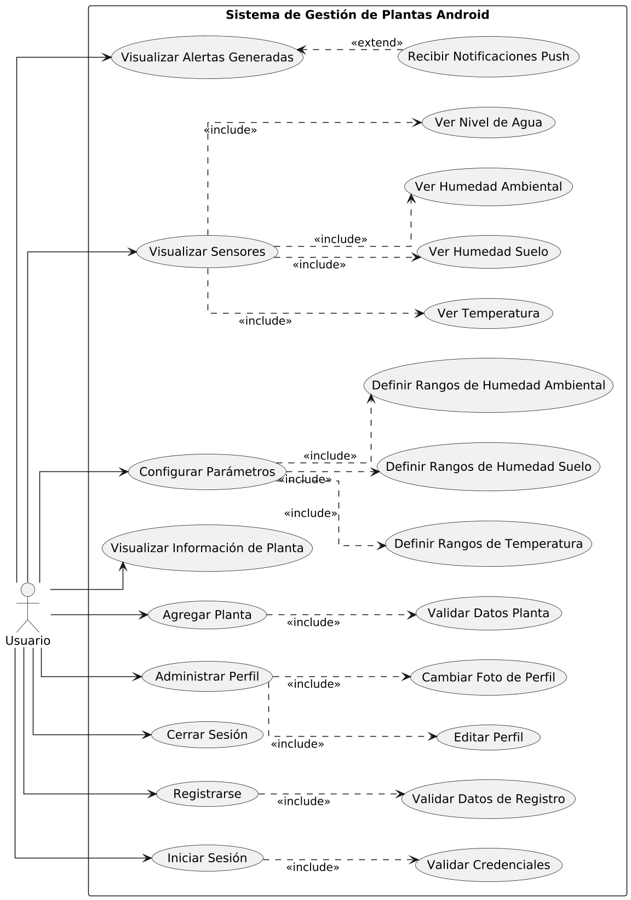

Diagrama de clases
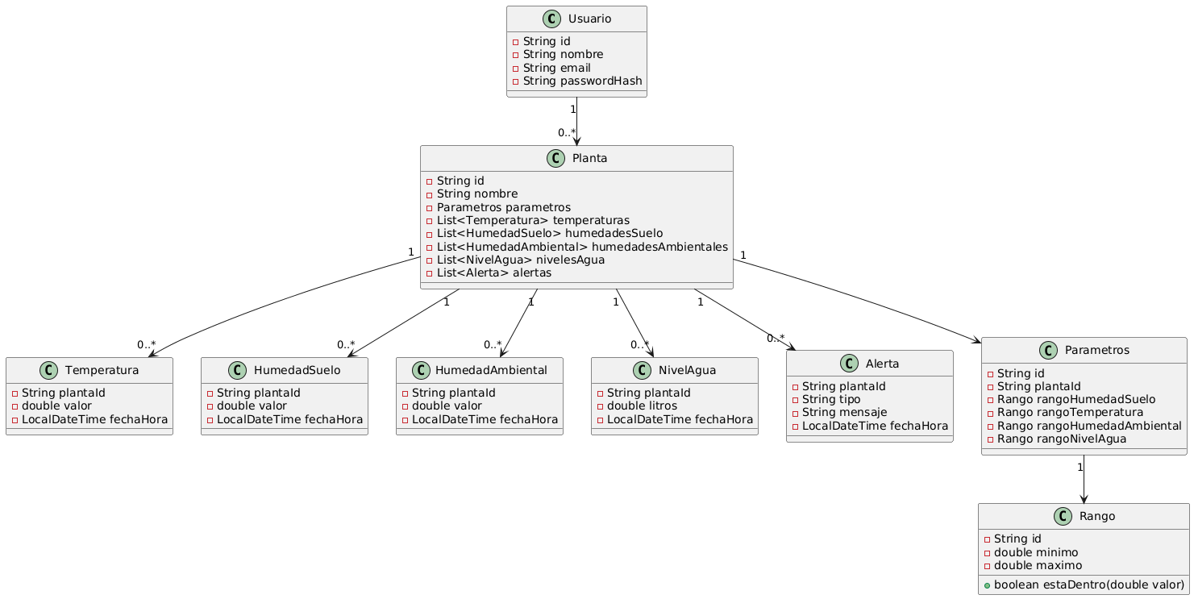

Objetivo
Desarrollar una aplicación Android integrada con un sistema IoT que permita supervisar, analizar y gestionar de manera automatizada el estado de salud de las plantas mediante la medición continua de parámetros críticos como humedad del suelo, nivel de agua, humedad ambiental y temperatura. El objetivo es proporcionar a los usuarios una herramienta intuitiva, accesible y confiable que facilite el cuidado adecuado de sus plantas, evitando problemas comunes como el exceso de riego, la deshidratación o la falta de mantenimiento.
Esta aplicación está diseñada para beneficiar especialmente a personas con poco conocimiento en jardinería, usuarios con estilos de vida ocupados o que viajan frecuentemente, y a quienes desean optimizar el bienestar de sus plantas sin depender de supervisión constante. A través de notificaciones, alertas automáticas, visualización de datos y un sistema de riego por goteo controlado, la app busca mejorar la experiencia del usuario, prolongar la vida útil de las plantas y promover un manejo responsable del riego y las condiciones ambientales.

Impacto del Proyecto
El impacto de este proyecto es amplio y positivo, ya que ofrece una solución práctica para personas que necesitan mejorar el cuidado de sus plantas y mantener su calidad de vida. La aplicación permite monitorear variables esenciales como el nivel de agua, la temperatura, la humedad del suelo y la humedad ambiental. Estos factores suelen ser difíciles de controlar, y errores comunes —como el exceso de riego— pueden provocar que la planta se deteriore o incluso se ahogue.
Además, este proyecto también beneficia a las personas que disfrutan de tener plantas pero que viajan con frecuencia y no pueden regarlas de forma constante. Gracias al sistema de goteo conectado a un mini estanque, la planta puede mantenerse hidratada durante un periodo prolongado mientras el usuario está ausente. La aplicación complementa este sistema al permitir visualizar el estado de la planta en cualquier momento, ofreciendo tranquilidad y un mayor control sobre su cuidado.
El proyecto tiene un impacto especialmente relevante en personas de mediana edad y adultos jóvenes, principalmente entre los 20 y 35 años, quienes suelen mostrar interés por el cuidado de plantas, la decoración del hogar y el bienestar personal. Esta herramienta tecnológica les ofrece una forma accesible, eficiente y moderna de mejorar el mantenimiento de sus plantas, evitar pérdidas y fomentar hábitos de cuidado más responsables.

conclusión
La arquitectura del sistema HappyPlant se estructura bajo un modelo MVC organizado en capas funcionales, lo que garantiza una comunicación clara, ordenada y coherente entre sus componentes principales: las actividades de la aplicación Android, la base de datos en Firebase y el módulo IoT encargado de capturar las mediciones ambientales. Gracias a esta organización, el flujo de información se mantiene estable y eficiente, asegurando que cada parte del sistema cumpla su rol sin interferir con las demás.
El sistema de notificaciones implementado utiliza Firebase Cloud Messaging y Cloud Functions para replicar el comportamiento de un servicio tipo MQTT, permitiendo registrar dispositivos móviles, detectar automáticamente cambios relevantes en la base de datos y enviar alertas instantáneas al usuario. Esto asegura un monitoreo continuo del estado de las plantas, incluso cuando la aplicación no se encuentra abierta, fortaleciendo la confiabilidad del sistema frente a variaciones críticas en los sensores.
Asimismo, el módulo de gestión de perfil integra adecuadamente tecnologías modernas como Firebase Authentication, tratamiento de imágenes, geolocalización y registro interno de actividad. Su diseño modular facilita la escalabilidad, el mantenimiento y la claridad del flujo interno, cumpliendo satisfactoriamente los requerimientos asociados a la administración de usuarios.
Por otro lado, la arquitectura Push–Pull adoptada en el proyecto permite que el módulo IoT envíe constantemente datos hacia Firebase (push), mientras que la aplicación consulta la información al ingresar a las respectivas pantallas (pull). Este modelo mantiene la integridad de los datos y un registro confiable de las lecturas mediante el appLogger. Sin embargo, como punto a mejorar, la actualización del panel principal no se ejecuta en tiempo real mientras la vista permanece abierta, requiriendo recargar la pantalla para visualizar las mediciones más recientes.
En conjunto, HappyPlant presenta una arquitectura sólida, modular y funcional que garantiza estabilidad, buena integración entre sus componentes y una comunicación eficiente en todo el sistema, cumpliendo adecuadamente los objetivos planteados para el monitoreo inteligente de plantas mediante tecnologías móviles e IoT.

